2015年3月16日国税局面试题
1.你和小王一起进国税部门工作，以前关系不错，他在你困难时帮助过你，但是现在他经常对你的工作指指点点，还在同事面前说你工作做的不好，让你难堪，你怎么做?
2.小陈和小王是同一年进单位的，两个人关系很好，且经常一起打篮球。
小王：最近怎么没见你去打球啊?
小陈：别提了，工作太多，要做策划，统计报表等等一堆事，都是重复性的工作，而且任务量大又完成不了。
小王：那你跟科长说说啊。
小陈：我跟科长说过，科长说让我先做着，暂时解决不了，可是都已经半年了，我都不想干了。
如果你是小王，你会怎么开导他?请现场模拟。
3.漫画题：一个人站在那里，背对着一个心形的太阳 ，这个人一只手遮着阳光，看着自己的影子。

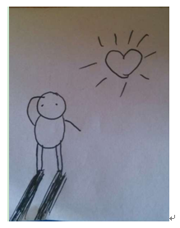

问：请根据这幅画想一个符合实际的标题，谈谈你对此的看法?
4.材料题：一个银行在业务大厅张贴了《银行客户须知》，其中有相关规定：
(1)客户办理业务需取号排队，叫号办理业务
(2)客户无需排队，进门可到任何窗口办理业务
(3)取款五千元以下的要在ATM机办理，五千元以上的可到柜台办理
(4)银行停车位少，办理五万元以上的业务可在银行的车位上免费停车
(5)客户办理销户业务时，只能在开户银行办理
请问：你觉得这些规定合理吗?不妥之处该怎么改进?

